1、安装spket插件。

约有三种方式安装，比较简单的是直接将site插件包解压拷到对应目录下。可在官网上下载对应文件。

本用例使用site-1.6.5.zip包，ide为myeclipse6.6。

2、开发环境配置

1）引入对应的js文件和jsb2文件

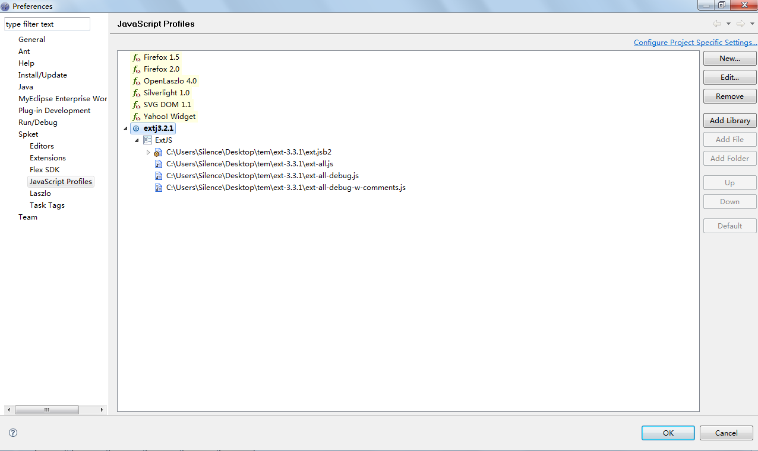

2）设置此java script profiles为默认方式

选中新建的ext-3.2.1 profiles，点击右边的default按钮。

3、配置.js文件打开方式

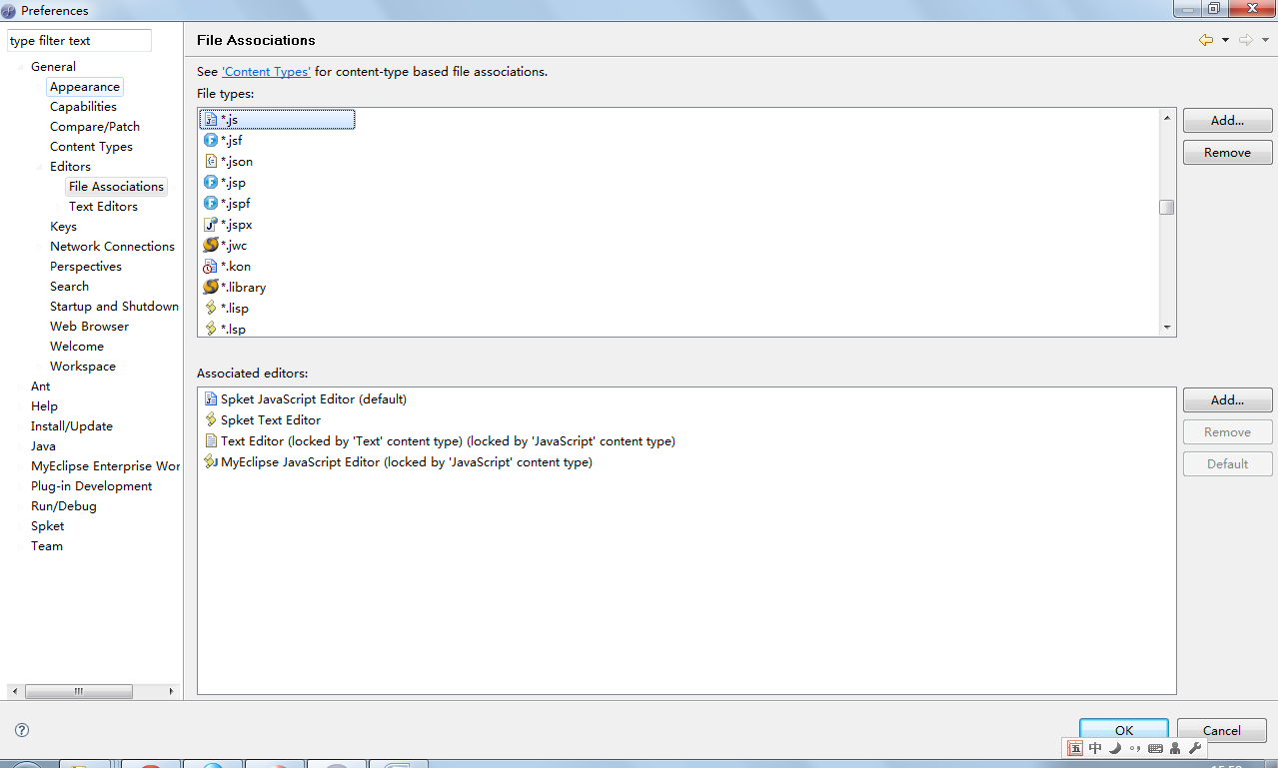

4、效果

Js编码时有自动提示与自动补齐功能，如果有需要用的js，可以将其加入使用的java script profile。从而实现自动提示。

